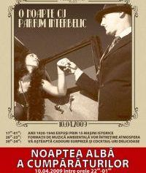

Masini de epoca si distractie la Polus Center
Distractie | 08 Aprilie 2009 - 15:31 | Numar vizualizari: 51
tipareste | trimite unui prieten | trimite prin Yahoo!
Cea de-a saptea editie a evenimentului "Noaptea alba a cumparaturilor", va avea loc vineri, 10 aprilie, in centrul comercial Polus Center. Tema evenimentului este "O noapte cu parfum interbelic", iar vizitatorii vor beneficia de reduceri intre orele 22 si 1, inclusiv la noile colectii.
Pe langa reduceri, clientii vor avea parte de o multime de suprize pe tot parcursul zilei. Cei care vor face cumparaturi din Polus vor primi gratuit, pe baza bonului de cumparaturi, un cocktail oferit de Polus si Diesel Cafe. De asemenea, Clubul vehiculelor de epoca si Rich Car vor expune 15 masini care dateaza din perioada 1920-1940, iar trupa Jazzsticks va intretine atmosfera cu recitaluri live.
Nostalgicii vor putea urmari scurte filme din perioada interbelica si vor putea admira expozitia de afise publicitare realizata cu sprijinul Casei de Cultura a Municipiului Cluj-Napoca. Spectacolul va fi completat de clovni, bufoni si personaje costumate, care au pregatit o multime de surprize dulci pentru cei mai mici dintre vizitatori.
Ioana Handabut

